Mobilair: un nuevo concepto de manejo
Conectar y desconectar ¡Así de sencillo!
Cuando hay que trabajar rápido en la obra, cualquier maniobra está de más. Por eso, los compresores para obras de Kaeser a partir de 11 m³/min están equipados con un interruptor giratorio que convierte su manejo en un juego de niños. Más sencillo, imposible.
Los Mobilair M125, M171 y M255, con caudales desde 11 hasta 25 m³/min, cuentan con un nuevo cuadro de mandos.
El arranque y la parada de sus motores regulados electrónicamente y con nivel de gases de escape EU V y US Tier 4 se realizan con toda sencillez por medio de un interruptor giratorio. Para arrancar, basta con girar el interruptor rojo de la izquierda a la derecha. El controlador se conecta, el motor se pone en marcha, se calienta y, a continuación, el compresor empieza a suministrar el aire comprimido necesario.
La parada de la máquina sigue simplemente el camino inverso: Es suficiente con girar el interruptor rojo hacia la izquierda a la posición inicial y el compresor se despresuriza y se para automáticamente después de una fase de marcha en inercia. El proceso de desconexión con retorno de AdBlue también tiene lugar automáticamente en un segundo plano.
Naturalmente, también es posible manejar el compresor manualmente, haciéndolo pasar por una posición intermedia llamada marcha en vacío. En dicha fase, la máquina sigue en marcha pero no produce aire comprimido.
Toda la información sobre el estado de funcionamiento puede consultarse intuitivamente a través de la pantalla táctil de 7 pulgadas. En el menú principal pueden leerse desde lejos los niveles de llenado de gasóleo y de AdBlue,
y simplemente deslizando un dedo por la pantalla, se pasa al menú de ajuste de la presión. Pulsando el campo con el signo más (se puede hacer con los guantes de trabajo puestos) se aumenta la presión de servicio, y se reduce pulsando el campo con el signo menos. De esta manera, es posible ajustar la presión a cada aplicación y con toda exactitud en pasos de 0,1 bar.
La regulación pV funciona al mismo tiempo en un segundo plano en el control de la presión. Esto quiere decir que la presión ajustada (p) influye en el flujo volumétrico máx. posible (V). Un mismo equipo puede funcionar a presiones entre 6 y 14 bar, lo cual permite contar con reservas seguras para un gran número de aplicaciones diferentes y compensar las pérdidas de presión producidas por mangueras de aire de gran longitud en el trabajo diario.
El cuadro de mando se cierra por fuera con una tapa metálica con llave para protegerlo de vandalismos.

Reproducción libre, solicite documento

Imagen:

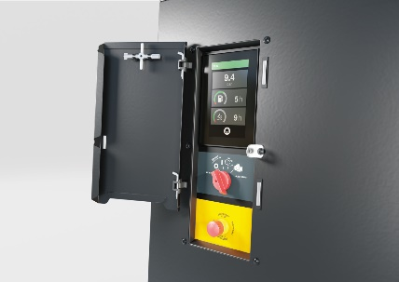

Conectar – Desconectar – Listo. Gracias al nuevo concepto de manejo con un interruptor giratorio, es posible trabajar con los compresores Mobilair con toda sencillez y seguridad.

